MANUAL DE USUARIO
Sistema Web - Eventos Deportivos
Desarrollo: ASP.NET MVC API
Fecha de Generación: Mayo de 2026

1. Introducción al Sistema
El sistema web de 'Eventos Deportivos' ha sido diseñado y desarrollado como una plataforma centralizada para la administración, control y seguimiento integral de actividades atléticas y competiciones de diversas disciplinas. A través de una interfaz limpia, intuitiva y modular, los administradores de la organización pueden coordinar la información de torneos, categorías, participantes, inscripciones fiscales, flujos de pago y premiaciones oficiales.
1.1 Propósito del Manual
Este documento técnico-operativo constituye el Manual de Usuario formal de la aplicación. Su objetivo primordial es guiar al operador final en el uso correcto de cada módulo del software, detallando los flujos (Crear, Leer, Actualizar y Eliminar) implementados en la arquitectura del backend en ASP.NET. Se incluyen capturas de pantalla debidamente recortadas para enfocarse exclusivamente en el espacio de trabajo web, garantizando una comprensión precisa del entorno.
2. Módulo de Inicio (Home Page)
Al ingresar a la aplicación a través de la dirección web local, la pantalla de bienvenida expone la misión del software y provee el menú superior global de navegación dinámica.
2.1 Vista General del Inicio
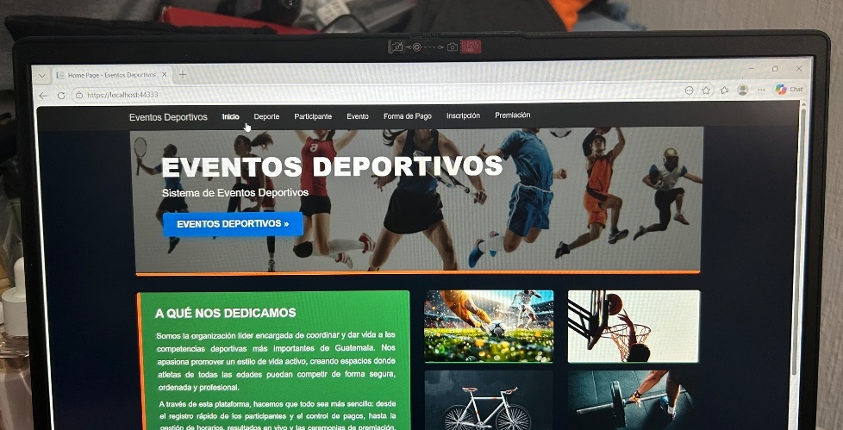
La cabecera superior (Navbar) en color oscuro se mantiene fija a lo largo de todo el aplicativo para permitir una conmutación inmediata entre las secciones esenciales de mantenimiento.
2.2 Usabilidad y Contenido Desplegado
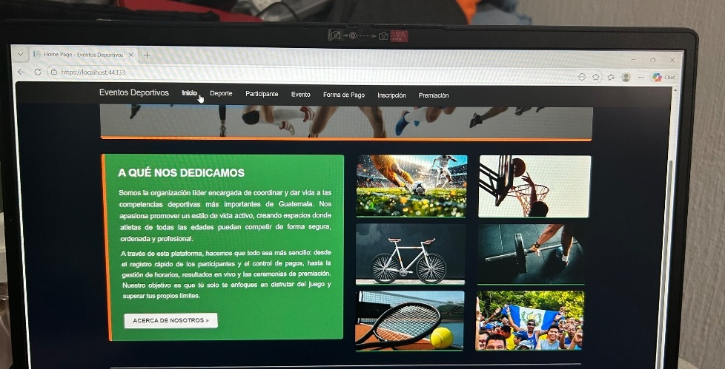
La pantalla inicial se divide en componentes informativos clave:
- Barra de Navegación Principal: Contiene enlaces directos a Inicio, Deporte, Participante, Evento, Forma de Pago, Inscripción y Premiación.
- Sección Informativa Principal ('A qué nos dedicamos'): Expone un bloque dinámico que detalla el compromiso de la organización para coordinar, registrar horarios, controlar pagos y transparentar las ceremonias de premiación.
- Botón de Acción Rápida: El botón azul 'EVENTOS DEPORTIVOS >>' redirige directamente al panel del núcleo deportivo del sistema.
- Galería de Mosaicos Visuales: Tarjetas de diseño moderno que ilustran disciplinas integradas (Fútbol, Ciclismo, Baloncesto, Tenis de Mesa) vinculadas al país.
3. Módulo: Mantenimiento de Deportes
Esta sección constituye el núcleo de clasificación deportiva del sistema. Permite dar de alta las disciplinas del catálogo general y estructurar sus ligas o divisiones operativas.
3.1 Explicación Detallada de la Interfaz y Botones
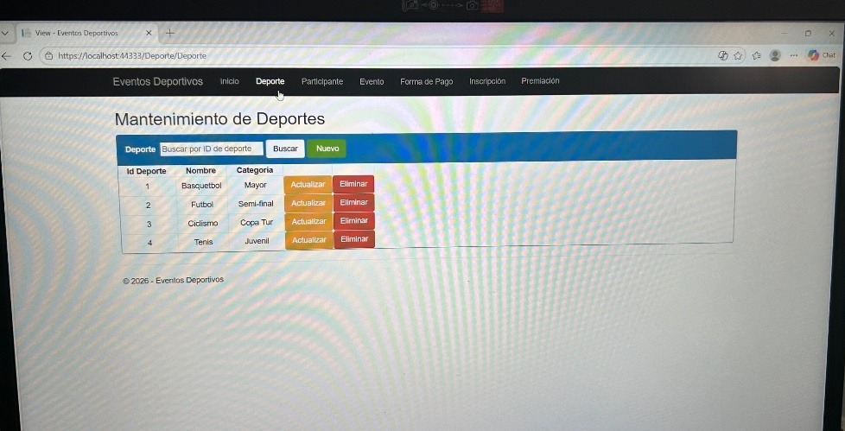
En la pantalla principal del control de Deportes se sitúan los siguientes controles y componentes interactivos:
- 1. Campo de Búsqueda ('Buscar por ID de deporte'): Input de texto diseñado para recibir el identificador numérico único del registro deportivo que se desea filtrar en la base de datos.
- 2. Botón 'Buscar' (Color Blanco/Gris): Ejecuta la consulta síncrona contra la API del controlador. Si el campo está vacío, de acuerdo a la lógica del negocio establecida por el catedrático, la cuadrícula limpia los resultados para evitar sobrecarga visual.
- 3. Botón 'Nuevo' (Color Verde): Inicializa el redireccionamiento hacia el formulario en blanco para la inserción de una nueva disciplina.
- 4. Tabla de Registros (Grid Principal): Matriz que organiza la información en columnas legibles: Id Deporte, Nombre y Categoría.
- 5. Botón 'Actualizar' (Color Naranja - Fila): Ubicado al final de cada fila, permite heredar los datos del registro seleccionado y cargarlos en la interfaz de edición.
- 6. Botón 'Eliminar' (Color Rojo - Fila): Gatilla la remoción física o lógica del registro deportivo directo en la persistencia del sistema.
3.2 Flujo de Creación de un Nuevo Deporte
Al pulsar el botón verde 'Nuevo', el sistema presenta un formulario de captura estructurado.
Formulario de Registro Vacío
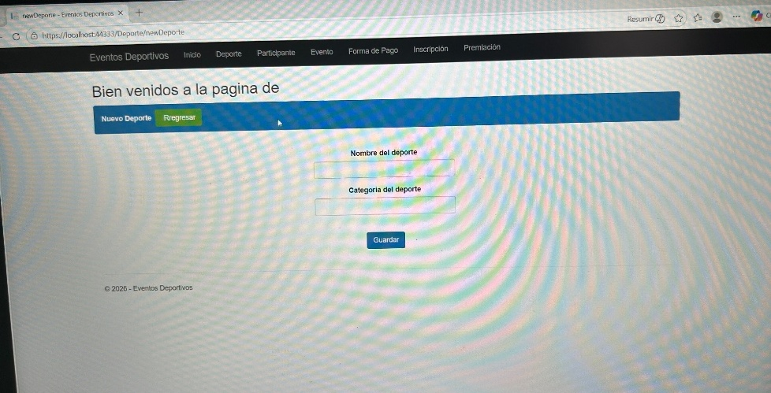
La pantalla despliega el mensaje superior descriptivo 'Bien venidos a la pagina de' junto a dos campos de texto limpios obligatorios: 'Nombre del deporte' y 'Categoria del deporte'. Se cuenta con un botón verde de escape rápido llamado 'Rregresar'.
Ingreso y Persistencia de Datos
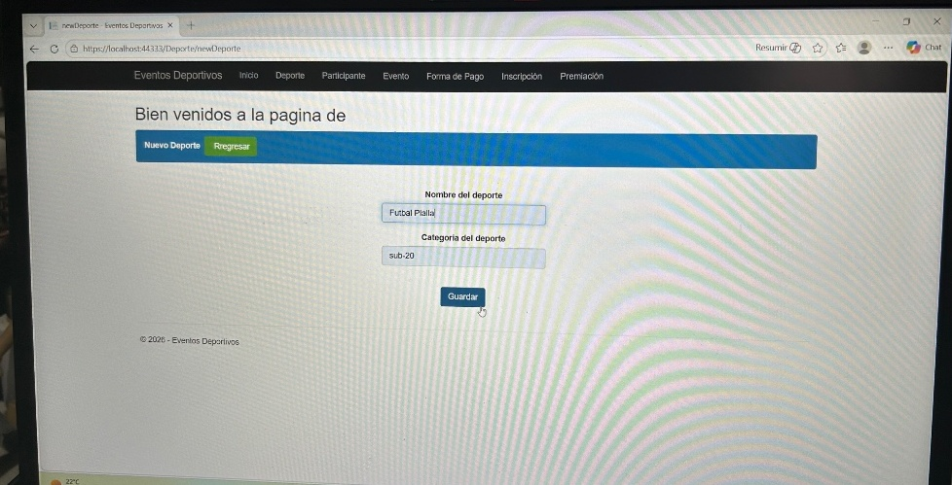
Para el registro, el operador digita los valores correspondientes (Ejemplo: Nombre: 'Futbal Plalla', Categoría: 'sub-20') y procede a pulsar el botón azul 'Guardar' para enviar la petición HTTP POST.
Confirmación en la Tabla General
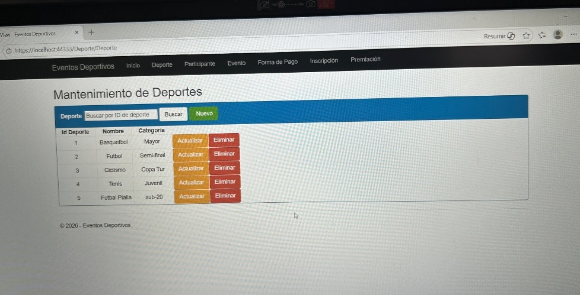
Al procesarse la inserción en el servidor local de base de datos, el sistema retorna automáticamente al listado maestro, visualizándose el nuevo deporte asignado de manera correlativa con el Id Deporte '5'.
3.3 Flujo de Edición o Actualización de Registro
Cuando una categoría o el nombre técnico de un deporte sufre una modificación reglamentaria, se hace uso del flujo de actualización.
Selección del Registro a Modificar
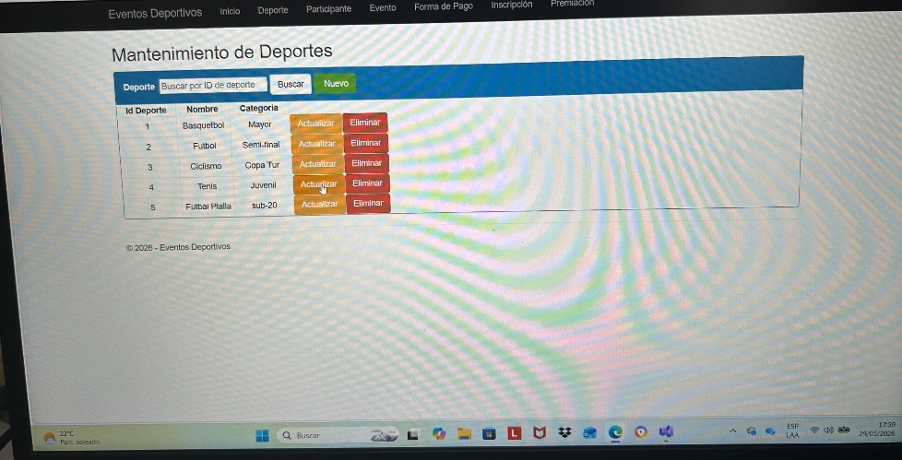
El usuario localiza el registro deseado (en este escenario, el Deporte con ID 4 correspondencia a 'Tenis') y hace clic sobre su respectivo botón naranja 'Actualizar'.
Carga de Datos en Formulario de Edición
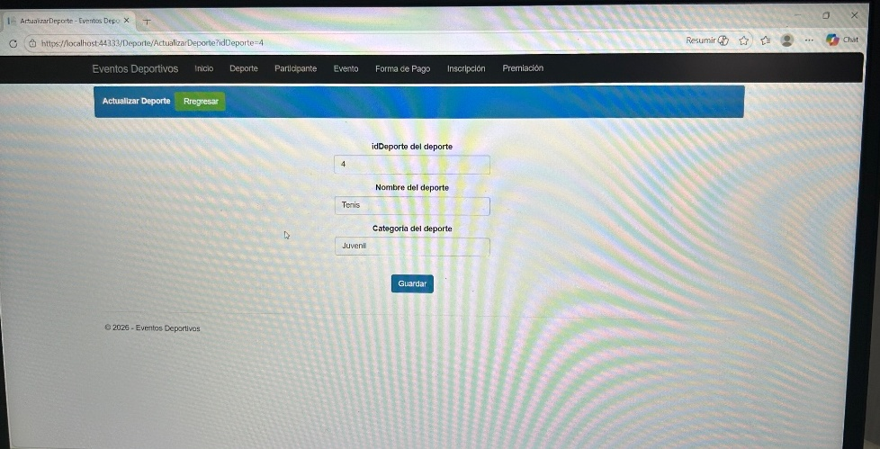
El sistema viaja a la URL parametrizada `ActualizarDeporte?idDeporte=4`. El input 'idDeporte del deporte' se bloquea o muestra de forma informativa el ID '4', cargando automáticamente en los campos editables el nombre de 'Tenis' y la categoría 'Juvenil'.
Modificación de Valores
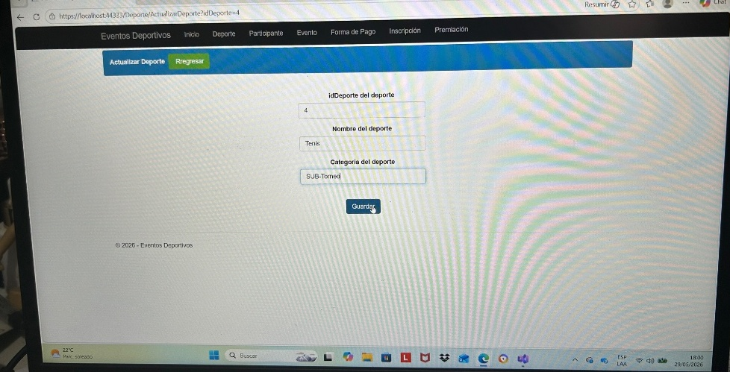
El operador borra el valor anterior e introduce la nueva especificación en el input de categoría, reemplazando 'Juvenil' por la cadena jerárquica 'SUB-Torneo'. Posteriormente, da clic en 'Guardar'.
Visualización del Cambio Aplicado
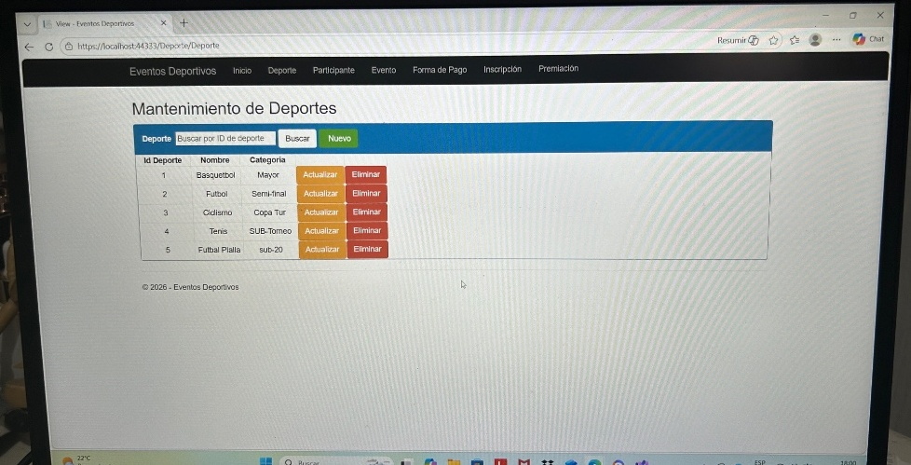
La API de ASP.NET actualiza la tupla correspondiente y el Grid se refresca inmediatamente mostrando el cambio consolidado en la fila del identificador 4.
3.4 Estado Final del Mantenimiento
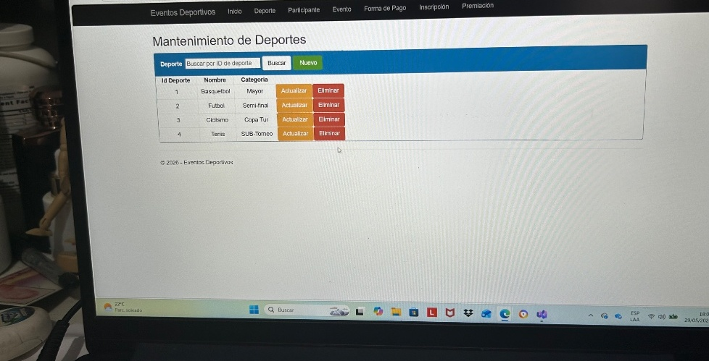
La captura final corrobora la estabilidad y el correcto funcionamiento de los métodos de lectura y sobreescritura de datos dentro de la base de datos de la aplicación 'eventosDeportivos'.

4. Usabilidad de los Demás Módulos del Sistema
A continuación, se detalla de forma sistemática la usabilidad y los métodos CRUD representados en las demás clases del sistema web, basándose estrictamente en los campos, llaves foráneas y datos expuestos en las pantallas de producción local.
4.1 Módulo: Mantenimiento de Participantes
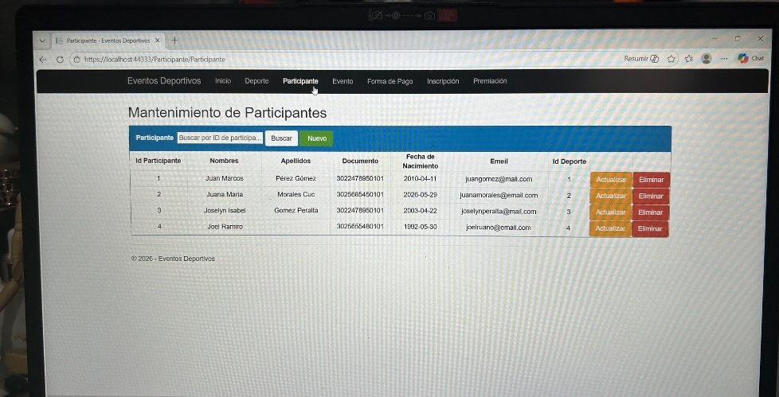
Este módulo gestiona la información de perfil e identidad de cada atleta inscrito en la federación u organización de torneos.
Campos y Métodos de la Interfaz:
- - Id Participante: Llave primaria única autoincremental que identifica al atleta.
- - Nombres y Apellidos: Columnas destinadas al registro de la identidad civil completa de la persona.
- - Documento: Corresponde al código único de identificación personal (DPI/Pasaporte) necesario para controles legales.
- - Fecha de Nacimiento: Almacena la fecha cronológica del participante, permitiendo validar que califique de forma correcta en las restricciones de edad del catálogo de deportes (v.g. categorías sub-20, mayor, juvenil).
- - Email: Dirección electrónica obligatoria para el envío de notificaciones de roles e inscripciones.
- - Id Deporte (Relación/FK): Campo crítico que implementa la integridad referencial, vinculando al participante con su disciplina base del mantenimiento de Deportes.
Métodos Disponibles: La grilla expone la lectura total (Read). El botón verde superior 'Nuevo' invoca al método de inserción (Create), y cada registro cuenta con botones individuales para los métodos 'Actualizar' (Update) y 'Eliminar' (Delete).

4.2 Módulo: Mantenimiento de Eventos
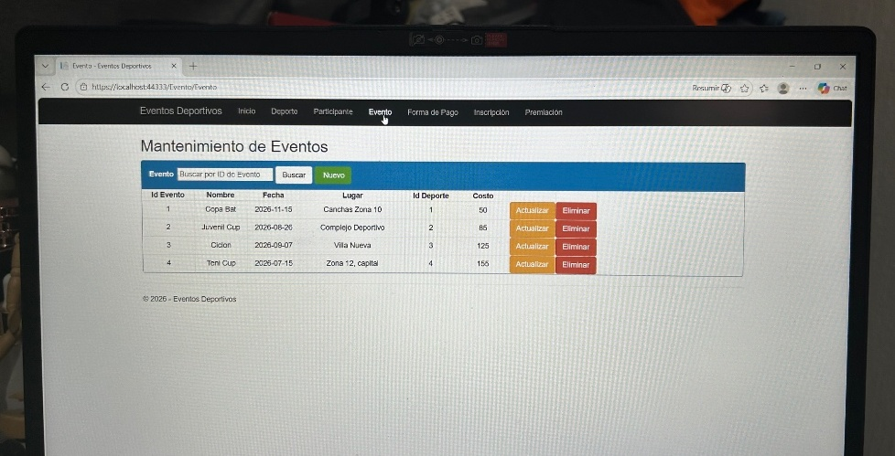
Clase operativa encargada de la planificación física y económica de las competiciones o copas programadas.
Campos y Métodos de la Interfaz:
- - Id Evento: Código numérico único asignado a cada evento deportivo institucional.
- - Nombre: Título comercial u oficial de la jornada (ej. 'Copa Bat', 'Juvenil Cup', 'Cicion', 'Teni Cup').
- - Fecha: Calendarización formal del encuentro competitivo.
- - Lugar: Especificación de la sede física o complejo geográfico donde se desarrollarán las disciplinas (ej. Canchas Zona 10, Complejo Deportivo, Villa Nueva, Zona 12 capital).
- - Id Deporte (FK): Llave foránea que asocia unívocamente el evento con la rama deportiva correspondiente de la base de datos.
- - Costo: Valor monetario numérico asignado a la tasa de inscripción base para competir en dicho evento.
Flujo CRUD: Permite la creación y asignación de costos de participación. Cuenta con soporte total para actualización de sedes y fechas mediante el método Update, listado dinámico con barra de búsqueda e interacción directa por fila.

4.3 Módulo: Mantenimiento de Forma de Pago
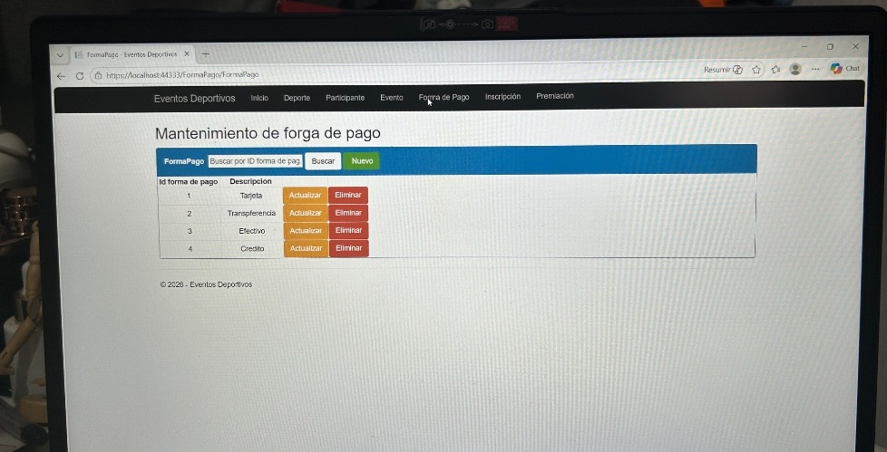
Catálogo auxiliar indispensable que define las pasarelas o medios financieros aceptados por la tesorería del software.
Campos y Métodos de la Interfaz:
- - Id forma de pago: Indexador único de la modalidad de recaudo económico.
- - Descripcion: Especificación de la vía de pago autorizada dentro del sistema (ej. Tarjeta, Transferencia, Efectivo, Crédito).
Métodos Operativos: Esta interfaz actúa como un catálogo maestro parametrizable. El método Read alimenta los menús desplegables del módulo de inscripciones financieras. Los métodos Update y Delete garantizan el mantenimiento preventivo ante cambios en políticas de cobro.

4.4 Módulo: Mantenimiento de Inscripciones
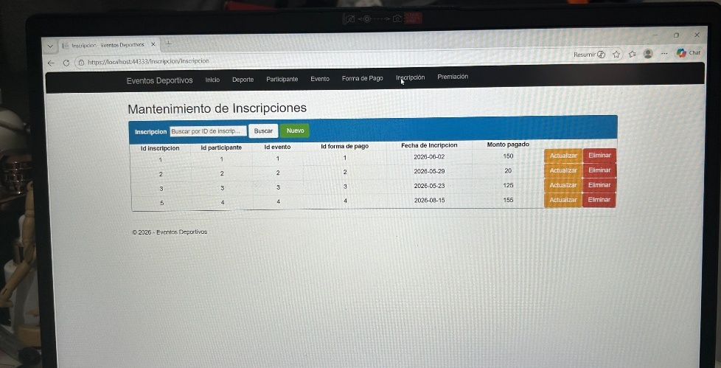
Este componente representa la tabla asociativa transaccional de mayor criticidad en el sistema, cruzando la relación entre los atletas, los eventos y la recaudación.
Campos y Métodos de la Interfaz:
- - Id inscripción: Llave primaria de control fiscal y de auditoría de la matrícula.
- - Id participante (FK): Referencia directa al registro del atleta que asistirá al torneo.
- - Id evento (FK): Vinculación explícita a la copa o competencia destino.
- - Id forma de pago (FK): Almacena la traza del medio de pago seleccionado por el usuario.
- - Fecha de Inscripción: Registra el momento exacto en que se consolidó la transacción.
- - Monto pagado: Campo de control financiero que valida la recaudación contra el costo base del evento, permitiendo identificar subsidios, descuentos o pagos completos.
Interacción del Controlador: Permite registrar matrículas en lote (Create), auditar saldos ingresados y desvincular participantes erróneos mediante llamadas controladas al método Delete.

4.5 Módulo: Mantenimiento de Premiaciones
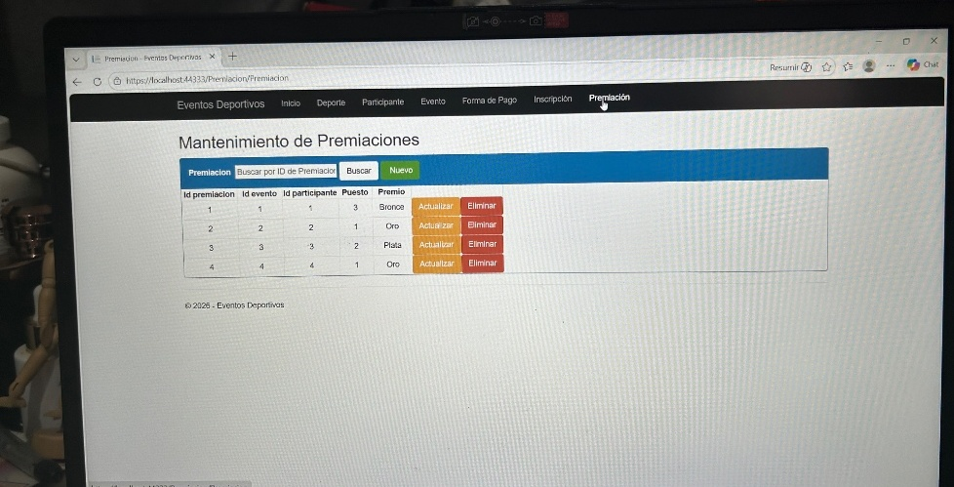
Fase de cierre de los torneos que documenta el mérito y cuadro de honor deportivo directamente en los registros históricos.
Campos y Métodos de la Interfaz:
- - Id premiacion: Llave secuencial del registro del podio.
- - Id evento (FK): Relación que apunta al torneo que concluyó actividades.
- - Id participante (FK): Identificador del atleta galardonado en la ceremonia.
- - Puesto: Posición numérica obtenida en el podio (ej. 1, 2, 3).
- - Premio: Clasificación nominal del galardón otorgado de acuerdo al puesto correspondiente (ej. Oro, Plata, Bronce).
Flujo CRUD Final: Es alimentado tras la validación de resultados de los jueces. El método Create inserta las medallas asignadas; la cuadrícula despliega los ganadores históricos y admite correcciones rápidas en caso de apelaciones mediante el método Update.

